Lê Tuấn Kiệt
11_DH_CNPM1
1150080022
LAB 5
ĐÂY LÀ BÀI LAB CÓ MỤC ĐÍCH NGHIÊN CỨU HỌC TẬP, KHÔNG XÂM PHẠM, XÂM HẠI BẤT KỲ CÁ NHÂN, TỔ CHỨC NÀO.
Link youtube: https://youtu.be/n95mY2yhIjY
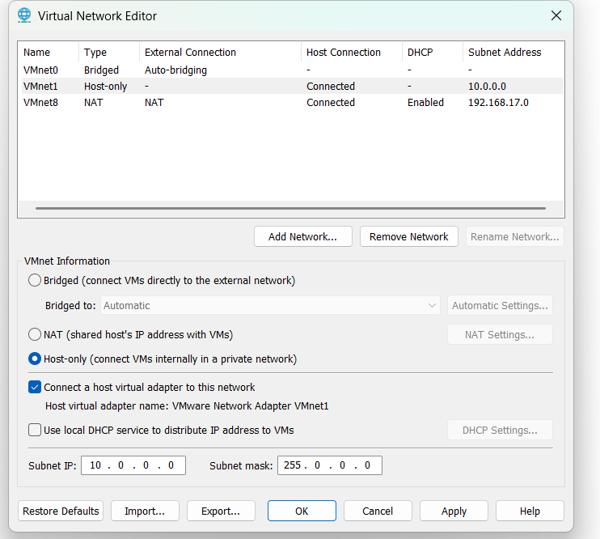

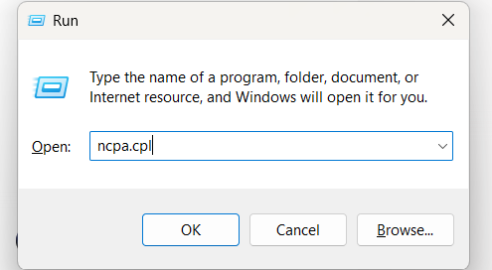

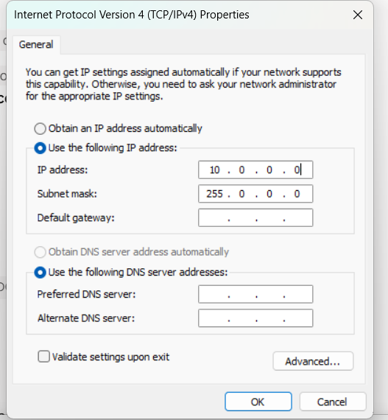

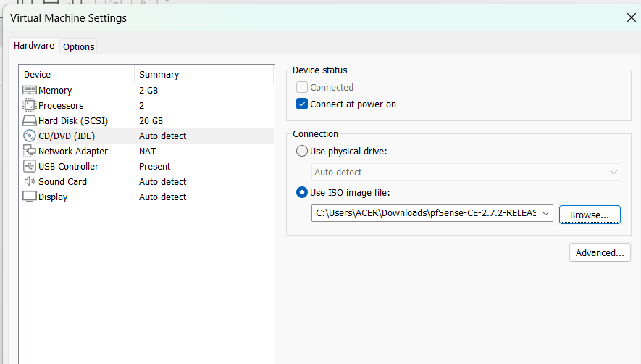

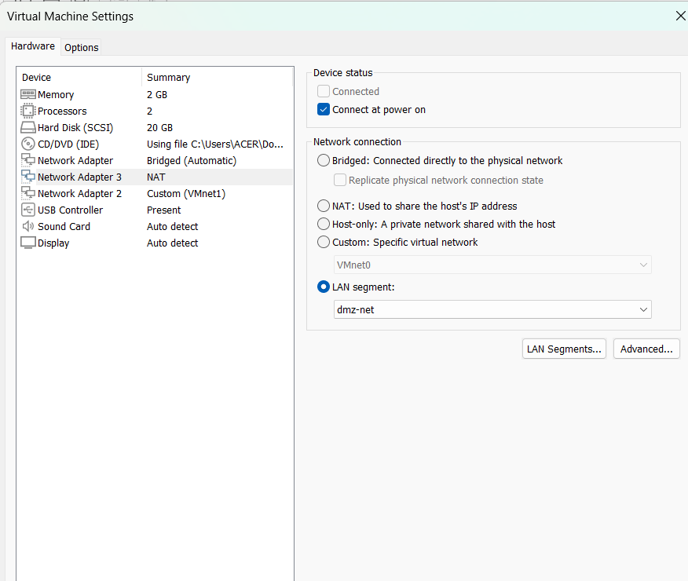

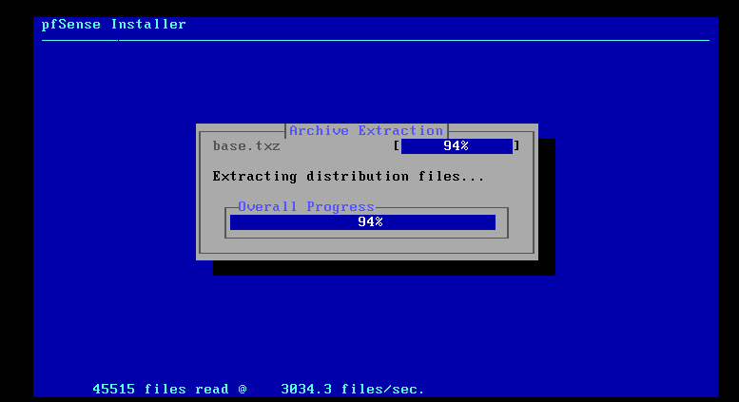

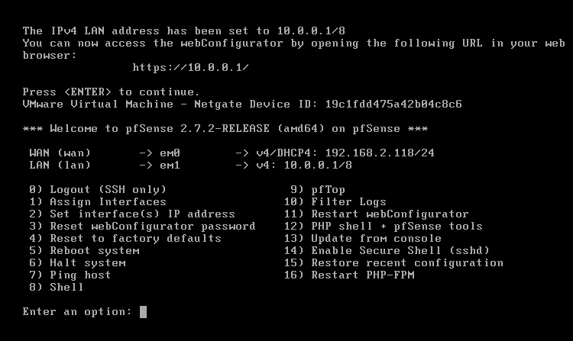

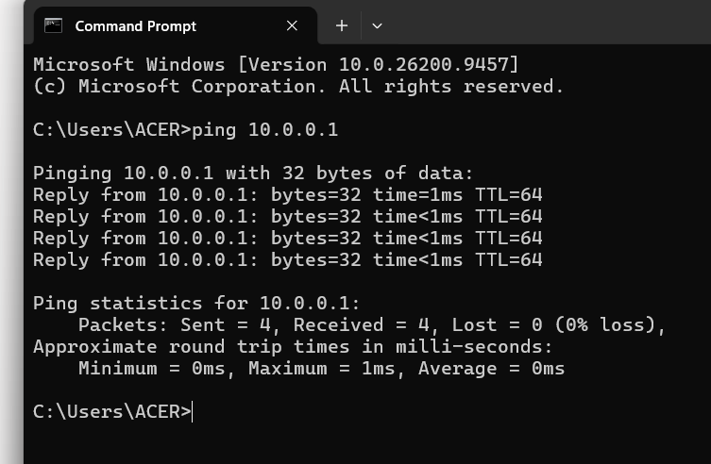

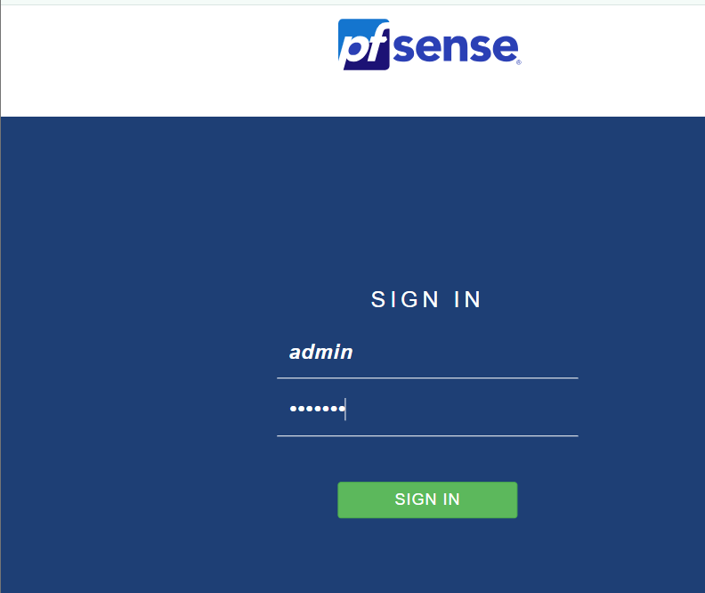

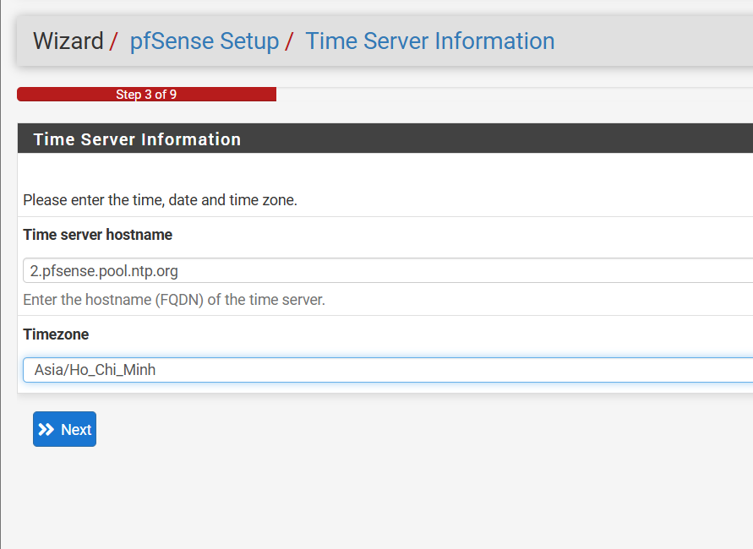

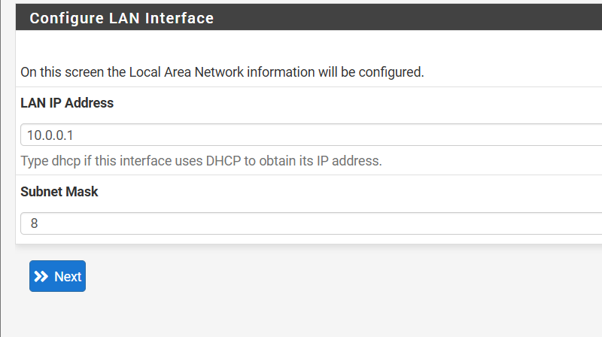

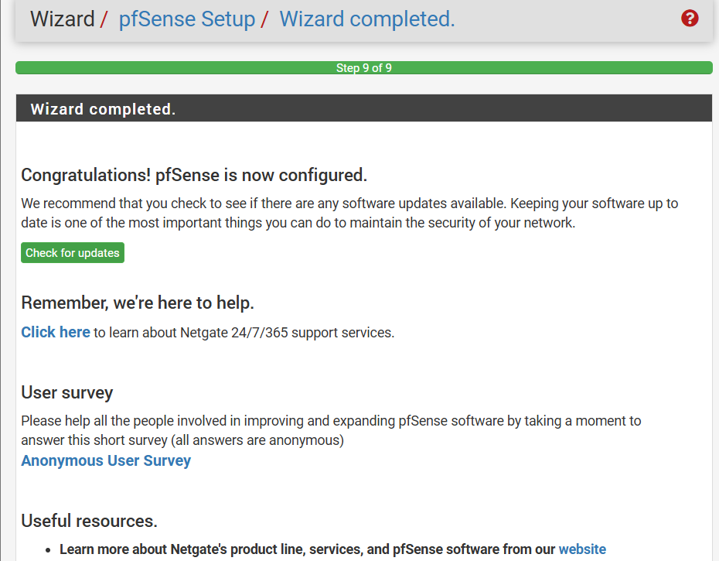

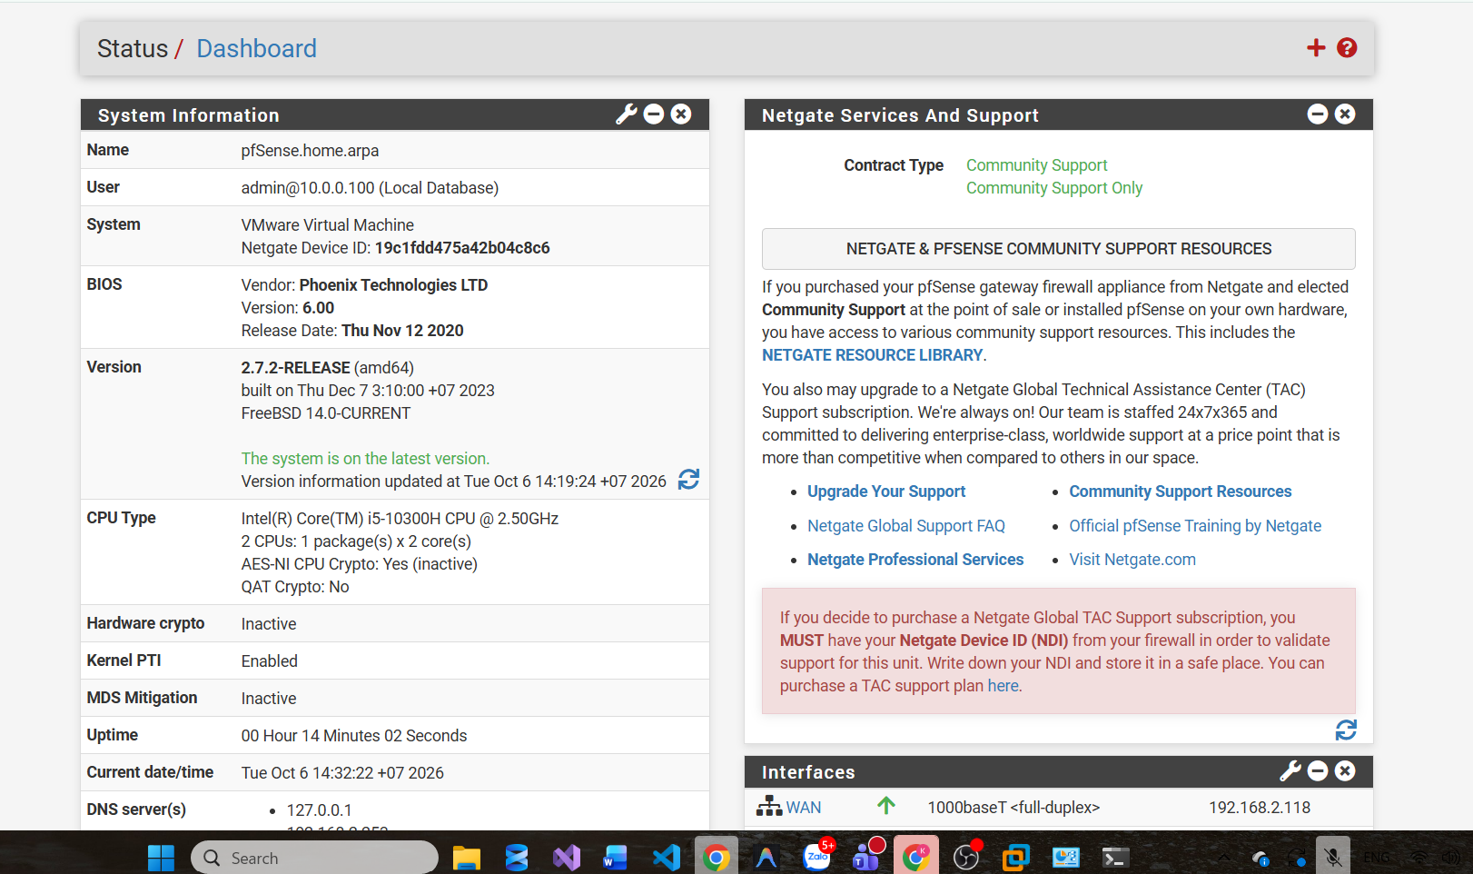

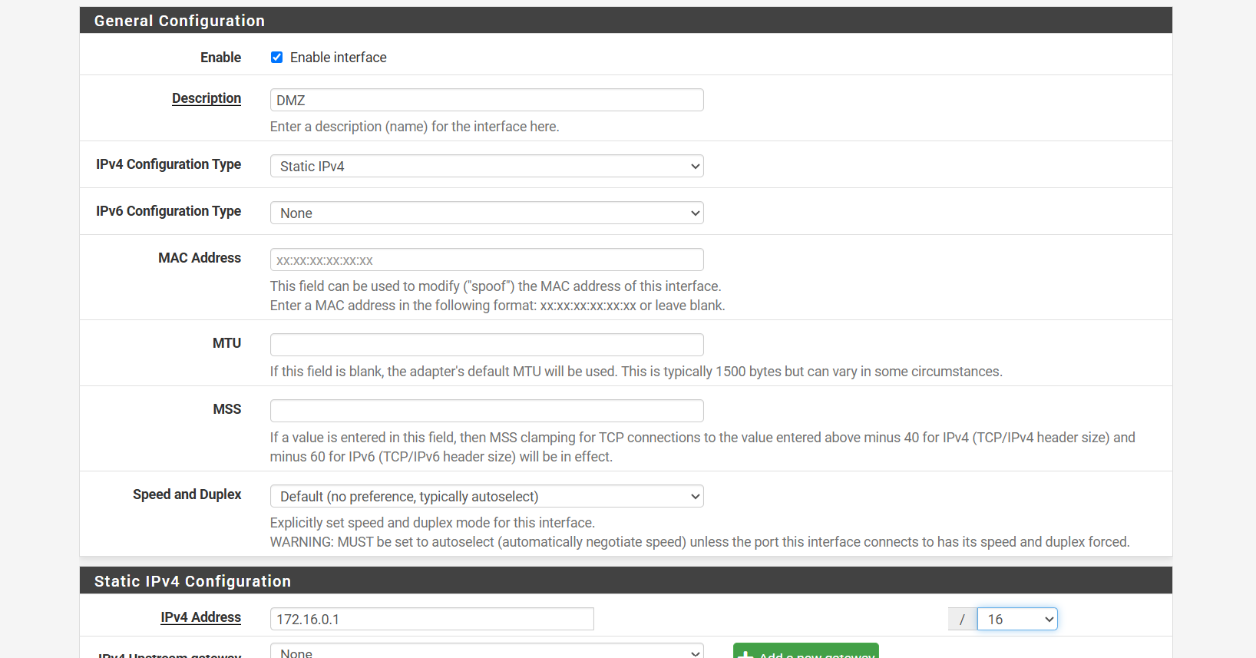

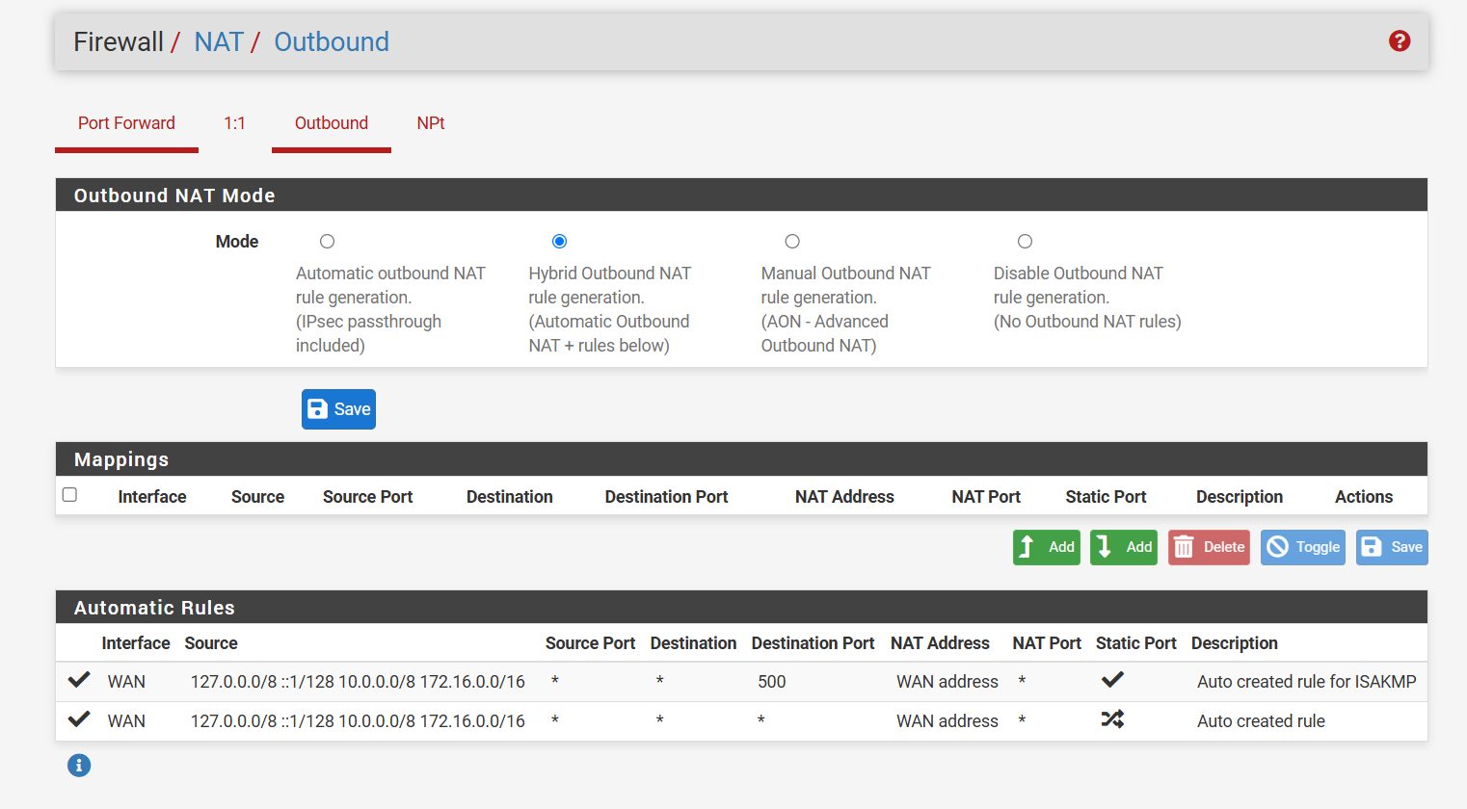

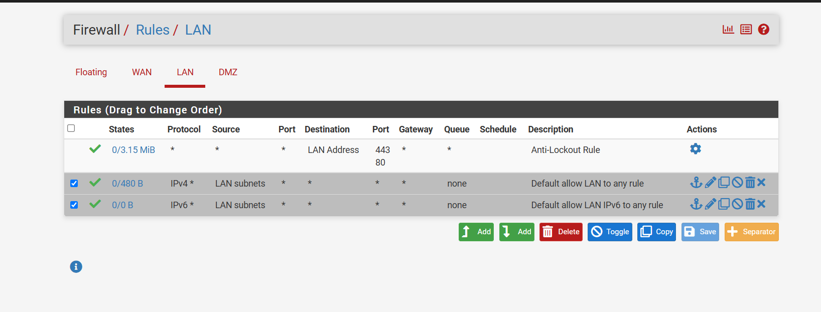

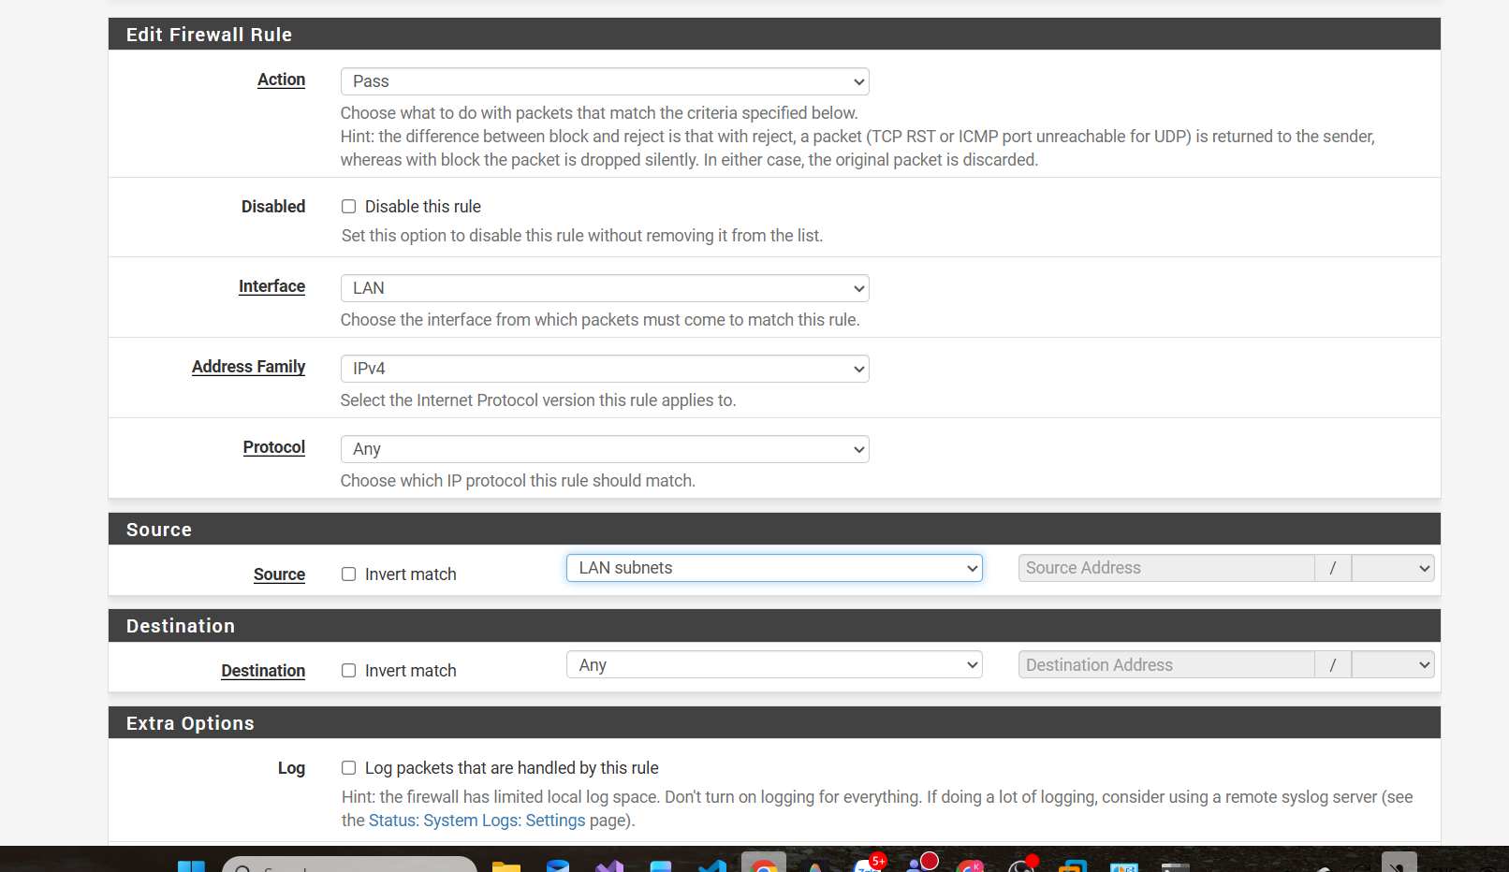

1. Phân biệt vai trò của NAT và firewall rule trong mô hình.
Trả lời:
- NAT (Network Address Translation): Đóng vai trò biên dịch/chuyển đổi địa chỉ IP và port ở gói tin (Outbound NAT ánh xạ IP riêng của LAN/DMZ ra IP công cộng của WAN; Port Forward chuyển hướng luồng từ ngoài vào server).
- Firewall rule: Đóng vai trò kiểm soát truy cập (Access Control), quyết định gói tin nào được phép đi qua (Pass) hay bị chặn (Block/Reject) dựa vào IP nguồn, IP đích, port và giao thức.
2. Vì sao nên tách máy chủ Web/Mail/FTP vào DMZ thay vì đặt trong LAN?
Trả lời:
- Để thực hiện phân vùng bảo mật và cô lập rủi ro. Các dịch vụ Web/Mail/FTP công khai có nguy cơ bị tấn công cao nhất từ Internet. Đặt trong DMZ giúp ngăn kẻ tấn công (nếu chiếm được server) di chuyển ngang (lateral movement) để xâm nhập trực tiếp vào hệ thống nội bộ LAN hoặc chiếm quyền Domain Controller.
3. Nếu rule Block nằm dưới một rule Pass tổng quát thì kết quả có thể như thế nào?
Trả lời:
- Do pfSense duyệt rule theo thứ tự từ trên xuống dưới và dừng lại ở điều kiện khớp đầu tiên (Top-Down, First-Match), toàn bộ lưu lượng sẽ khớp ngay với rule Pass tổng quát ở trên. Rule Block ở dưới sẽ bị vô hiệu hóa hoàn toàn (bị bypass/shadowed) và không có tác dụng chặn gói tin.
4. Muốn chặn ping nhưng vẫn cho truy cập web, cần cấu hình các rule nào?
Trả lời:
- Cần tạo tối thiểu 3 rule theo đúng thứ tự từ trên xuống:
- Rule 1 (Block): Protocol ICMP, Source LAN net, Destination Any (chặn lệnh ping).
- Rule 2 (Pass): Protocol TCP/UDP, Port 53 (cho phép truy vấn DNS để phân giải tên miền).
- Rule 3 (Pass): Protocol TCP, Port 80, 443 (cho phép duyệt web HTTP/HTTPS).
5. Logging của firewall giúp ích gì trong xử lý sự cố?
Trả lời:
- Giúp xác định chính xác gói tin có đi qua tường lửa hay không và đang bị xử lý (Pass hay Block) bởi rule nào; hỗ trợ phát hiện sớm các hành vi quét cổng/tấn công mạng; đồng thời phân biệt nhanh lỗi do chính sách firewall hay do lỗi dịch vụ tại máy đích.
6. Nêu ít nhất ba biện pháp hardening cho pfSense trong mô hình này.
Trả lời:
- Đổi cổng mặc định (443) của WebGUI, đổi tài khoản/mật khẩu quản trị mặc định, và chỉ cho phép dải IP quản trị cố định truy cập giao diện quản lý.
- Kích hoạt chặn mạng riêng và địa chỉ rác (Block RFC1918 Private Networks và Block bogon networks) trên interface WAN khi triển khai Internet thực tế.
- Cài đặt các gói mở rộng chuyên dụng như Snort/Suricata (hệ thống phát hiện/ngăn ngừa xâm nhập IDS/IPS) và pfBlockerNG để lọc IP/Domain độc hại.

